ОЛИМПИАДНЫЕ ЗАДАНИЯ ПО ГЕОГРАФИИ (8 КЛАСС)

Задача 1. Внимательно рассмотрите фотографию. Заполните таблицу, ответив на вопросы.
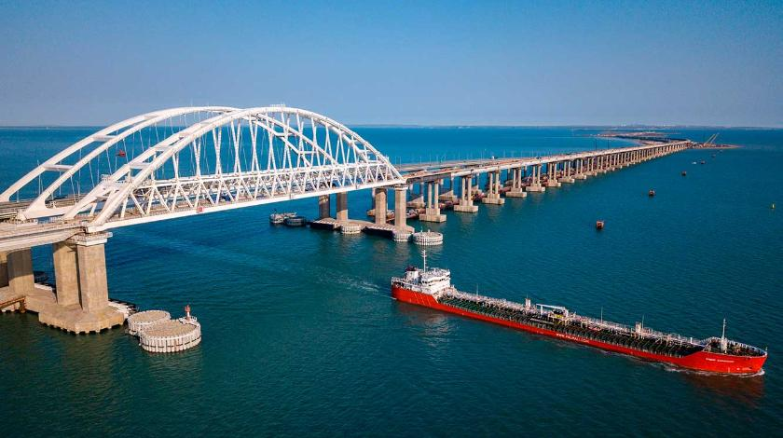

Вопрос | Ответ
Какой мост изображён на фотографии?
Какие природные трудности необходимо было решать при строительстве этого сооружения?(укажите четыре трудности) | 1.  2.  3.  4.

Задача 2. Внимательно рассмотрите рисунок. Найдите на данном изображении условные топографические знаки. У каждого найденного условного знака на этом рисунке поставьте цифру, а затем внесите еёв таблицу и сделайте расшифровку.
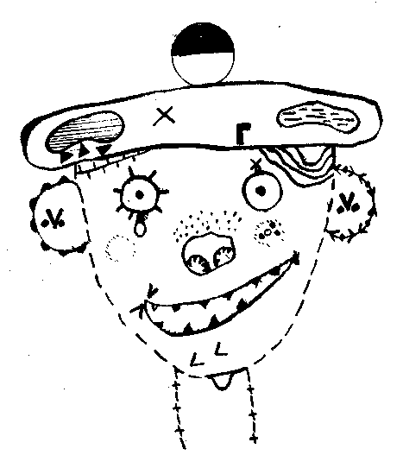

Задача 3. Из предложенного списка укажите 10 городов(отметьте плюсом), через которые проходит Транссибирская магистраль.

Список городов | Города Сибири и Дальнего Востока, через которые проходит Транссибирская магистраль
Абакан
Барнаул
Бийск
Владивосток
Иркутск
Кемерово
Комсомольск-на-Амуре
Красноярск
Кызыл
Новокузнецк
Новосибирск
Омск
Тайшет
Тобольск
Томск
Тюмень
Улан-Удэ
Усть-Кут
Хабаровск
Чита

Задача 4. Прочитайте известное стихотворение В.В. Маяковского. Заполните таблицу, ответив на следующие вопросы.

«По небу тучи бегают,
Дождями сумрак сжат,
под старою телегою
рабочие лежат.
И слышит шепот гордый
вода и под и над:
"Через четыре года
здесь будет город-сад!"
Темно свинцовоночие,
и дождик толст, как жгут,
сидят в грязи рабочие,
сидят, лучину жгут.
Сливеют губы с холода,
но губы шепчут в лад:
"Через четыре года
здесь будет город-сад!"…
Здесь встанут стройки стенами.
Гудками, пар, сипи.
Мы в сотню солнц мартенами
Воспламеним Сибирь». (1929 г.)

Вопрос | Ответ
Какому городу нашей страны оно посвящено?

Какие события описываются в нём?

Какое название он имел до 1931 года?
Какое название он имел в 1932-1961 гг.?
Каковы главные отрасли промышленности города? | 1.  2.  3.  4.  5.  6.
Задача 5. На картосхеме Алтайского края цифрами обозначены 4 муниципальных района. Изучите отдельные факты по каждому району и заполните таблицу.

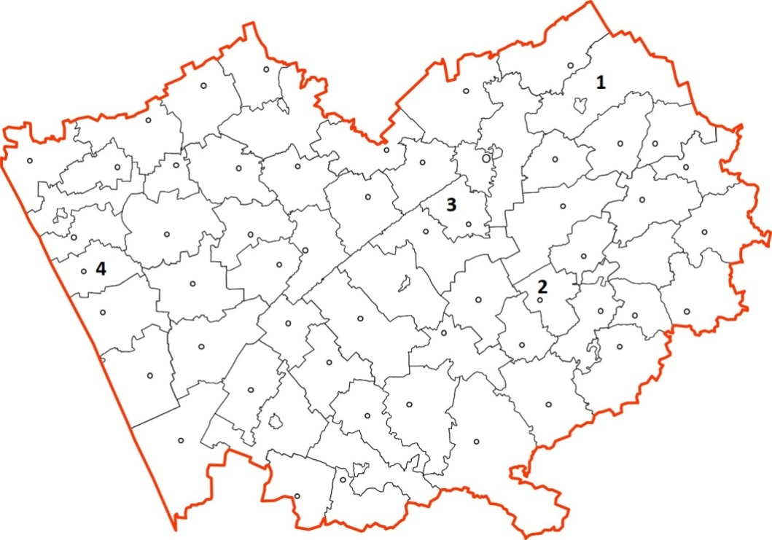

Отдельные факты по району | Название | Административный центр | Цифра | Доминирующая (по площади)  природная зона | Главная водная артерия(если такая имеется)
Ранее данный район назывался сначалаЧумышским, а потом Сорокинским
В административном центре района расположен мемориальный музей В.С.Золотухина
На территории района находится железная дорога на линии Турксиба
На территории этого района расположено более 20 озер

Задача 6. Внимательно рассмотрите рисунки и заполните таблицу, ответив на следующие задания.

Назовите 4 субъекта РФ, а также укажите их принадлежность к федеральным округам, экономическим районам. После этого напишите название главной водной артерии, протекающей по территории каждого субъекта РФ. Укажите основную промышленность (или комплекс отраслей), характерную для каждого субъекта.

1  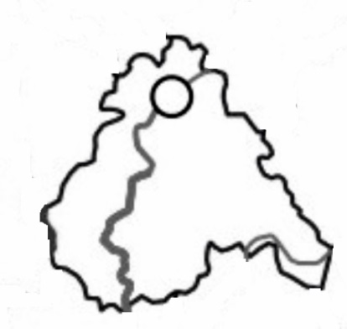 | 2  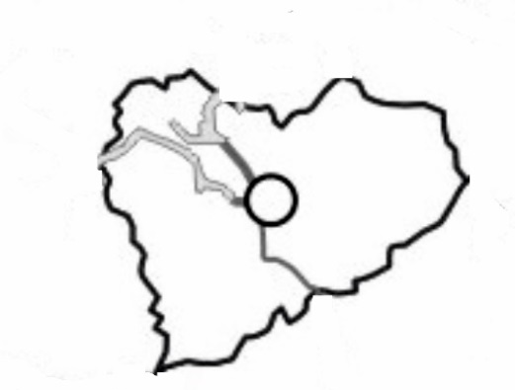
3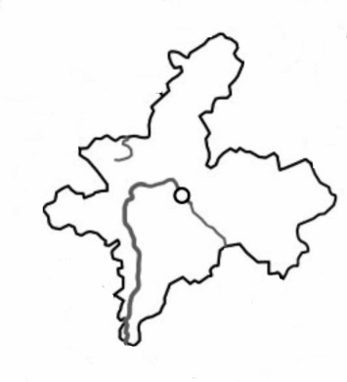 | 4  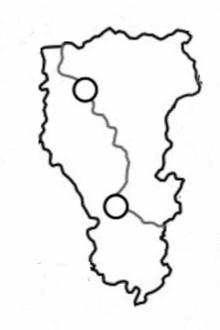

Но  мер | Название субъекта  РФ | Название федерального округа | Название экономического района | Главная водная артерия | Основная промышленность (или комплекс отраслей) (укажите два любых варианта из общего списка)
1
2
3
4

